Kochani zaczynamy kolejny tydzień nauki w domu.
Jestem z Was dumna pracujecie wspaniale
Dziękuję kolejny raz Waszym rodzicom za zaangażowanie.
Mam nadzieję, że weekend majowy spędziliście rodzinnie w spokoju i naładowaliście baterie na kolejny tydzień nauki.
No to zaczynamy…

Poniedziałek 04.05.2020r.

EDUKACJA PRZYRODNICZA

Czy zastanawialiście się kiedyś, co dzieje się z kropelkami wody?
Skąd się biorą?
Dziś właśnie kropelka opowie o swojej wędrówce....

Zadanie 1.
Woda nie tylko płynie z kranu...
Możemy ją spotkać też w innych postaciach. Wiecie, w jakich? Obejrzyjcie film.

https://www.youtube.com/watch?v=10fpRPyBHeU
Zadanie 2.
Kropelki wody stale wędrują...mogą być kroplą deszczu...padającym gradem..albo śniegiem...Ale są stale w drodze. Woda wciąż krąży w przyrodzie.
Podręcznik (niebieska papuga) strona 8.

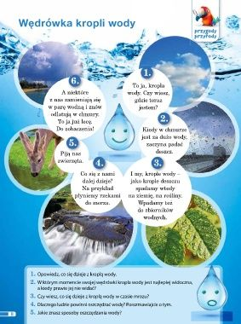
Przeczytaj tekst o wędrówce kropli wody i odpowiedz na pytania pod tekstem w podręczniku.

Zadanie 3.
Obejrzyj film o krążeniu wody w przyrodzie.
https://www.youtube.com/watch?v=EXfEySFqfyQ&fbclid=IwAR3EiTKzKrQ63gXDPKK8Kia-byFDUWjyaHkdgr1WXFj67hkjV6BYp_ub6qE

Zadanie 4.
Zeszyt ćwiczeń biała papuga strona 10-11.
Wykonaj zadanie 1,2 strona 10
Wykonaj zadanie 3,4 strona 11

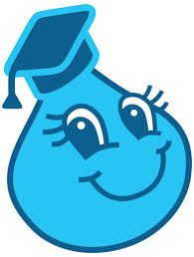
ZADANIE DLA CHĘTNYCH
OBEJRZYJ FILMIKI
https://www.youtube.com/watch?v=Xmx2Yn5mutI
https://www.youtube.com/watch?v=XwPK0mCWq2Y

Obejrzyjcie doświadczenie z wykorzystaniem wody.
Za zgodą Rodziców możecie spróbować wykonać je samodzielnie.
https://www.youtube.com/watch?v=U8K-YDZLME8

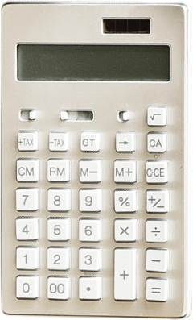
EDUKACJA MATEMATYCZNA.
Zeszyt ćwiczeń (białą żyrafa) strona 41-42
Wykonaj zadania 1,2,3 strona 41
Wykonaj zadania 1,2,3 strona 42.

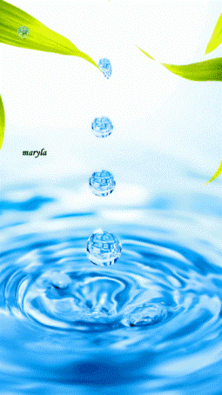
EDUKACJA POLONISTYCZNA.
Elementarz odkrywców (brązowa papuga)
ZABAWY Z WODĄ
Wykonaj zadanie 1,2 strona 56.
Wykonaj zadanie 3,4,4 strona 57.

Brawo kolejny dzień nauki w domu za Wami

DZISIAJ NIC PAŃSTWO NIE WYSYŁACIE
Pozdrawiam Was serdecznie i życzę cudownego dnia

Milena Ruta

